**6-DOF ARM MANIPULATOR ROBOT**

FAKULTAS SEKOLAH VOKASI

UNIVERSITAS DIPONEGORO

**BUKU PANDUAN**

***“TEACH PENDANT”***

**DISUSUN OLEH:**

ALFONSUS GIOVANNI /TEKNIK LISTRIK INDUSTRI / 2021

**DAFTAR ISI**

1 PENDAHULUAN 1

1.1 Deskripsi Umum 1

1.2 Fitur Teach Pendant 1

2 SPESIFIKASI TEKNIS 3

2.1 Antarmuka 3

2.2 Koneksi dan Suplai Daya 3

3 INSTALASI 4

3.1 Menghubungkan Teach Pendant ke Panel Kontrol 4

4 FUNGSI DAN NAVIGASI MENU 5

4.1 Main Menu 5

4.1.1 Home Menu 5

4.1.2 Preparation Menu 6

4.2 Setting Menu 8

4.2.1 Joint Calibration Menu 8

4.2.2 Joint Zeroing Menu 8

4.2.3 Global Speed Setting Menu 9

4.3 Running Menu 9

4.3.1 Mapping 10

4.3.2 Preview 11

4.3.3 Running 12

4.4 Warning Menu 13

4.4.1 Initialization Fail Menu 14

4.4.2 Miss Step Menu 15

4.4.3 Angle Limit Menu 15

4.4.4 Mapping Point Not Set Menu 16

4.4.5 Unmapped Preview Point Menu 16

4.4.6 Running Point Corrupted Menu 16

4.5 Other Menu 16

4.5.1 Pause Menu 16

4.5.2 Stop Menu 17

4.5.3 Waiting Menu 17

4.5.4 Confirmation Menu 18

5 PENGOPERASIAN 19

5.1 Menghidupkan Teach Pendant 19

5.2 Mematikan Teach Pendant 20

6 KESELAMATAN 20

# PENDAHULUAN

## Deskripsi Umum

Teach pendant merupakan kontroler yang digunakan khusus untuk mengendalikan robot manipulator lengan. Pada teach pendant terdapat menu dan fungsi khusus yang dapat memudahkan operator untuk mengoperasikan robot selain itu semua fitur yang terdapat pada robot juga dapat diakses oleh operator menggunakan teach pendant.

## Fitur Teach Pendant

1. **Fitur utama**
   * **Emergency Switch**

Emergency switch digunakan untuk memutus daya pada robot jika terjadi kesalahan sistem atau gerakan robot yang tidak diinginkan.

* + **Joint angle zeroing**

Mengembalikan nilai sudut sendi yang dipilih ke posisi 0 derajat.

* + **Joint angle calibration and homing**

Kalibrasi sudut setiap sendi, dapat memilih antara hanya melakukan kalibrasi atau kalibrasi beserta dengan homing

* + **Move control type selection**

Pemilihan tipe kontrol gerak robot,

* World Control – Tipe gerak robot yang mengubah posisi toolframe berdasarkan nilai sumbu cartesian yang dipilih (X, Y, Z, Rx, Ry, Rz)
* Joint Control – Tipe gerak robot yang mengubah posisi toolframe berdasarkan nilai sudut pada sendi yang dipilih (J1 s/d J6)
  + **Move mode selection**

Pemilihan mode gerak robot

* Continuous Move – Robot bergerak secara kontinu
* Distance Move – Robot bergerak berdasarkan jarak yang telah ditentukan
* Step Move – Robot bergerak berdasarkan langkah (World: 1 mm/step, Joint 1 derajat/step)
  + **Global speed setting**

Pengaturan kecepatan gerak robot umum, terdapat 3 kecepatan yang dapat dipilih,

* + - LOW (World: 25 mm/s, Joint: 0,5 rpm)
    - MEDIUM (World: 50mm/s, Joint: 1rpm)
    - HIGH (World: 100mm/s, Joint: 2rpm)

1. **Fitur lainnya**
   * **Initialization fail warning**

Peringatan jika terjadi kegagalan inisialisasi teach pendant.

* + - Kegagalan inisialisasi EEPROM
    - Kegagalan inisialisasi RS-232
    - Kegagalan inisialisasi keypad
  + **Miss step warning**

Peringatan jika terjadi kehilangan langkah pada motor stepper, kehilangan langkah dapat terjadi apabila payload yang diberikan melebihi batas yang telah ditentukan.

* + **Angle limit warning**

Peringatan jika terjadi pembatasan sudut gerak pada sendi, terdapat 2 jenis pembatasan sudut gerak yaitu,

* + - Hardware limit – Pembatasan sudut jika batas sudut sendi robot secara mekanik tercapai
    - Software limit – Pembatasan sudut jika terjadi singularitas
  + **Mapping point not set warning**

Peringatan jika titik yang akan dipetakan tidak dapat disimpan ke dalam EEPROM.

* + **Unmapped preview point warning**

Peringatan jika pemilihan titik yang akan dilakukan preview belum atau tidak dilakukan mapping.

* + **Running point data corrupt warning**

Peringkatan jika titik yang sudah dilakukan mapping terdapat data yang korup atau bermasalah. Data korup tersebut bisa disebabkan oleh data titik yang tidak lengkap, titik mapping yang benar harus memiliki data berikut,

* + - Start point & End point value
    - Point to point move pattern
    - Point to point move speed

**PERHATIAN:** Fitur emergency switch hanya boleh digunakan ketika keadaan mendesak. Harap gunakan emergency switch ketika robot sedang tidak dipakai.

# SPESIFIKASI TEKNIS

## Antarmuka

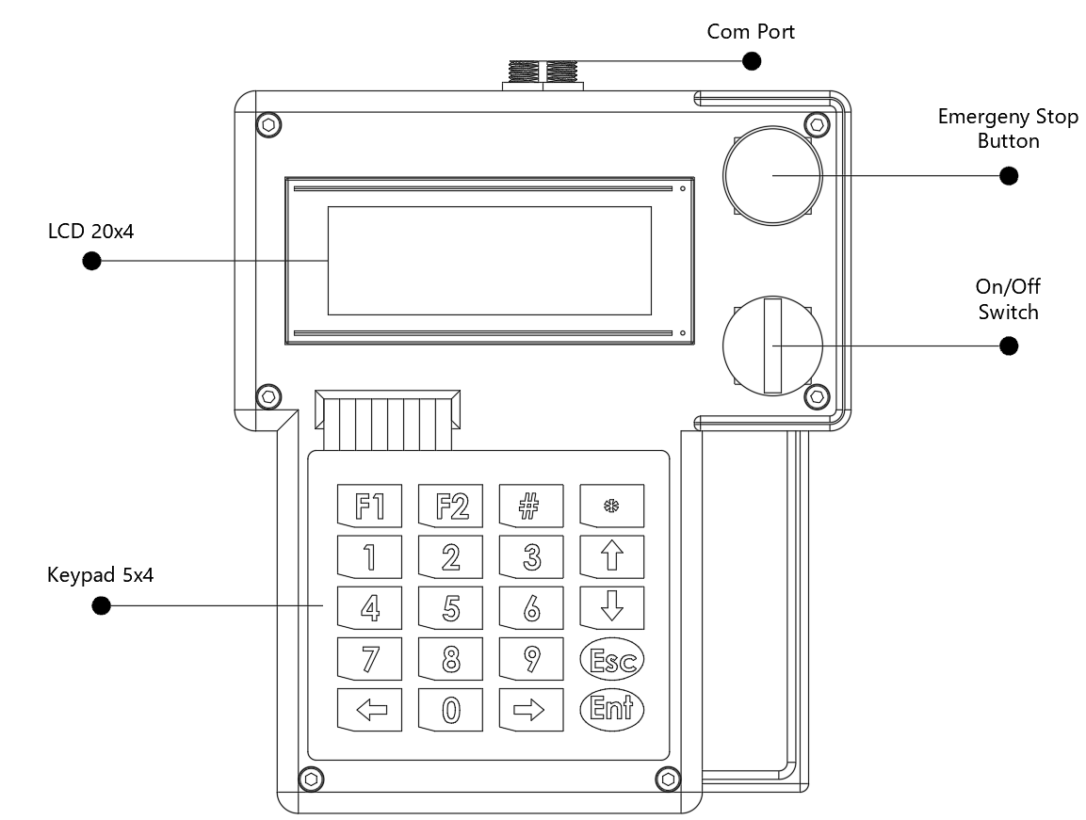

## Koneksi dan Suplai Daya

Teach pendant hanya boleh dihubungkan oleh konektor atau port daya khusus yang teah disediakan. Daya yang dibutuhkan oleh teach pendant untuk dapat bekerja adalah 24V 1A. Koneksi RS-232 dan suplai daya pada teach pendant dihubungkan oleh satu konektor atau port yang sama.

1. 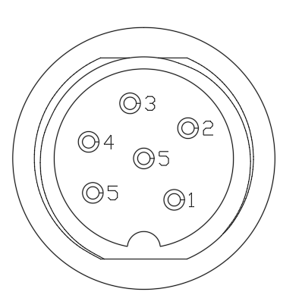+24V
2. RS-232 Dout
3. RS-232 Rin
4. Emergency Signal
5. GND
6. NC

# INSTALASI

## Menghubungkan Teach Pendant ke Panel Kontrol

1. Hubungkan kabel konektor ke port teach pendant

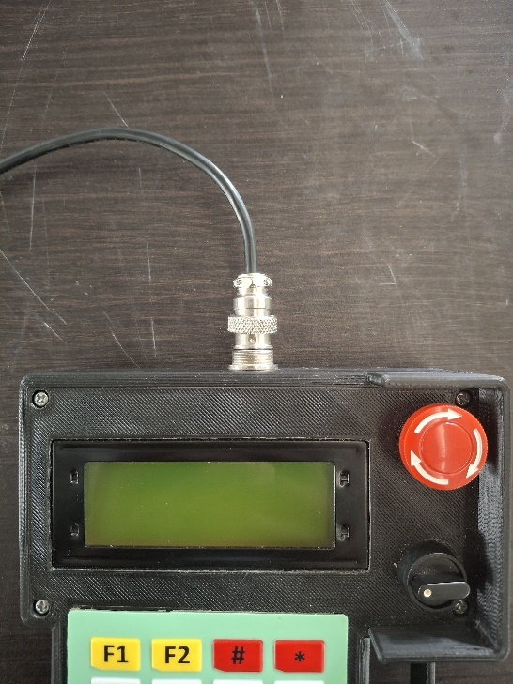

1. Putar pengunci konektor, pastikan konektor terkunci dengan baik

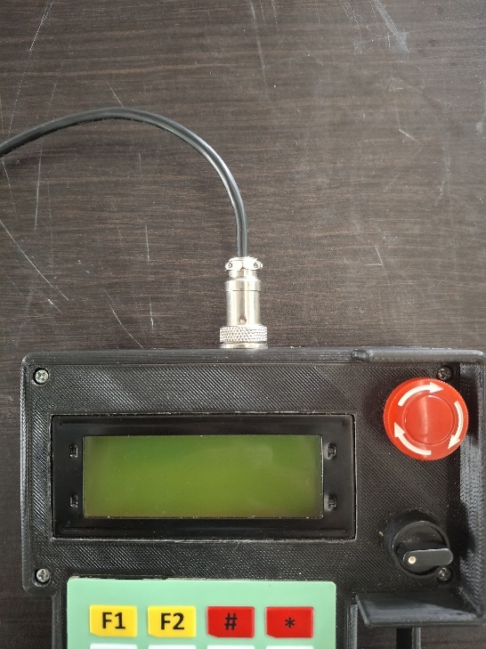

1. Hubungkan ujung kabel konektor yang lainnya ke port panel kontrol

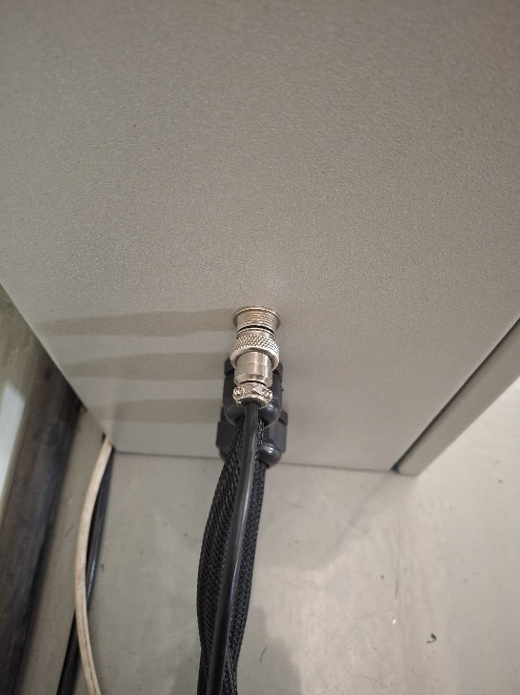

1. Putar pengunci konektor, pastikan konektor terkunci dengan baik

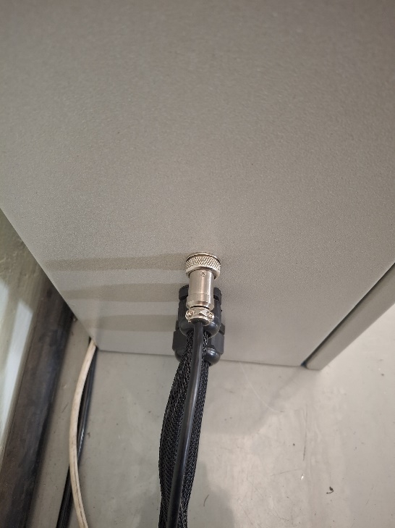

# FUNGSI DAN NAVIGASI MENU

Setiap menu pada teach pendant terdapat informasi yang menunjukan informasi mengenai menu yang sedang ditampilkan. Informasi pada menu dapat berupa nama menu, nama sub menu, keterangan tipe gerak, keterangan mode gerak, dll.

## Main Menu

Pada main menu (menu utama) terdapat 2 menu yaitu home menu dan preparation menu. Kedua menu tersebut digunakan untuk melakukan kontrol gerak pada robot dan preparasi sebelum algoritma utama dijalankan.

### Home Menu

Pada menu ini operator dapat menggerakan robot sesuai dengan keinginan dengan beberapa pilihan tipe kontrol gerak robot, dan mode gerak robot.

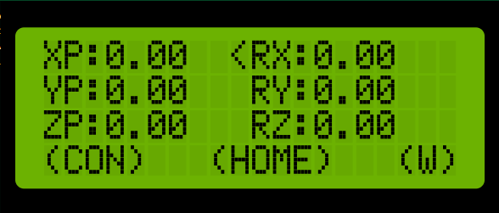

Home Menu – World Control – Continuous Move

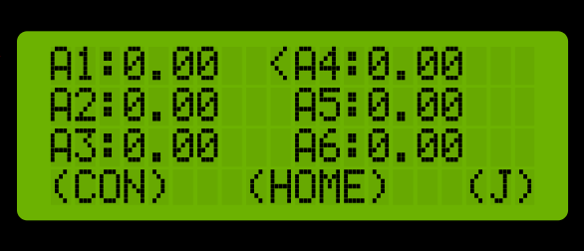

Home Menu – Joint Control – Continuous Move

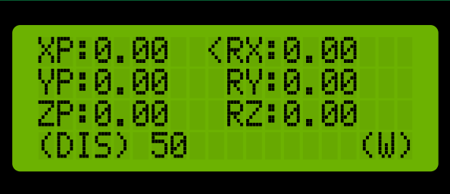

Home Menu – World Control – Distance Move

Tabel fungsi keypad pada home menu

|  |  |  |
| --- | --- | --- |
| **KEY** | **FUNCTION** | **VALUE** |
| F1 | Move to setting menu | - |
| F2 | Change move control type | World control  Joint control |
| # | Move cursor | - |
| * | Change move mode | Continuous move  Distance move  Step move |
| Num | Insert distance value | - |
| Up | Increase move value |
| Down | Decrease move value |
| Left | Delete distance value |
| Right | Confirm distance value |
| Esc | Cancel robot move |
| Ent | Move to preparation menu |

### Preparation Menu

Preparation menu ditujukan untuk memberikan preview terkait pilihan algoritma yang akan dijalankan yaitu algoritma mapping, preview dan running. Ketiga algoritma tersebut dibagi ke dalam 3 sub menu. Setiap sub menu akan menampilkan informasi tertentu yang berkaitan dengan algoritma yang akan dijalankan

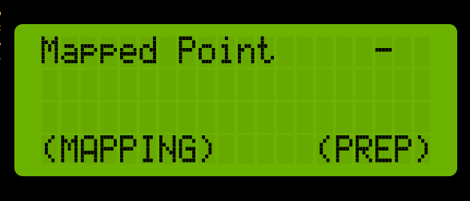

Preparation Menu – Mapping

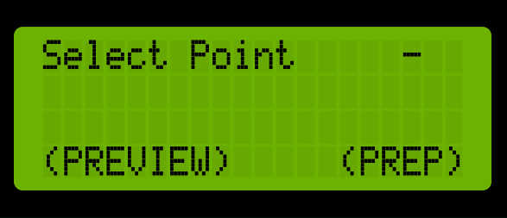

Preparation Menu – Preview

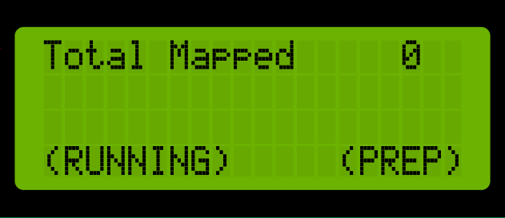

Preparation Menu – Running

* Mapped Point – Menampilkan titik mana saja yang sudah dilakukan pemetaan
* Select Point – Menampilkan pilihan titik yang akan dilakukan preview
* Total Mapped – Menampilkan total titik yang telah dipetakan

Tabel fungsi keypad pada preparation menu

|  |  |  |
| --- | --- | --- |
| **KEY** | **FUNCTION** | **VALUE** |
| F1 | Change sub menu | Mapping  Preview  Running |
| Num | Insert preview point number | - |
| Up | Next mapped point |
| Down | Previous mapped point |
| Left | Delete preview point value |
| Right | Confirm preview point value |
| Esc | Move to home menu |
| Ent | Run selected sub menu |

## Setting Menu

Pada menu setting operator dapat melakukan pengaturan khusus pada robot, seperti pengaturan kalibrasi, zeroing sudut sendi, dan pengaturan speed umum. Setiap proses pengaturan, operator dapat melakukan pembatalan proses dengan menekan tombol “Esc” pada teach pendant jika terjadi kesalahan

### Joint Calibration Menu

Menu kalibrasi digunakan untuk melakukan kalibrasi pada setiap sendi dengan menggunakan limit switch pada robot. Mode kalibrasi dibagi menjadi 2 pilihan mode kalibrasi, yaitu mode 1 dan mode 2.

* Mode 1 (Calibration only) – Hanya melakukan kalibrasi tanpa homing
* Mode 2 (Calibration and homing) – Melakukan homing setelah kalibrasi

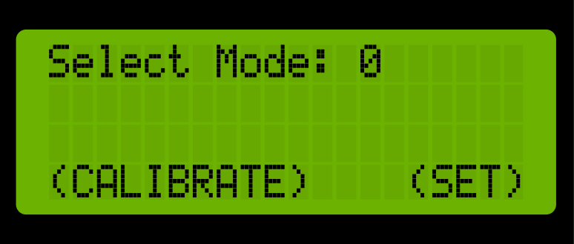

Calibration Setting Menu

### Joint Zeroing Menu

Menu zeroing digunakan untuk melakukan reset nilai sudut encoder pada sendi robot yang dipilih. Nilai koordinat (X, Y, Z, Rx, Ry, Rz) pada toolframe akan otomatis diperbarui setelah dilakukan reset pada nilai sudut encoder.

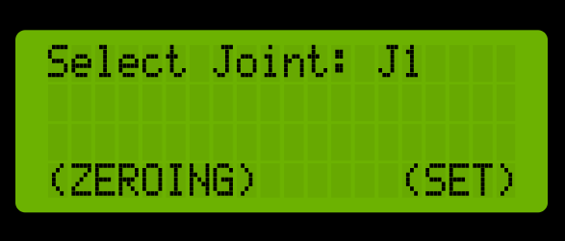

Zeroing Setting Menu

### Global Speed Setting Menu

Menu global speed setting digunakan untuk mengatur kecepatan gerak umum pada robot, di mana kecepatan yang telah diatur pada menu ini merupakan kecepatan robot yang akan digunakan pada home menu dan mapping menu dan bukan kecepatan dari titik ke titik yang telah di mapping.

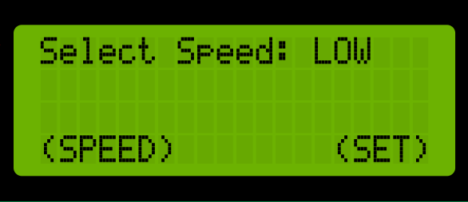

Global Speed Setting Menu

Tabel fungsi keypad pada setting menu

|  |  |  |
| --- | --- | --- |
| **KEY** | **FUNCTION** | **VALUE** |
| F2 | Change sub menu | Calibrate  Zeroing  Speed |
| # | Change value | **Calibration:** Mode 1 – 2  **Zeroing:** J1 – J6  **Speed:** LOW, MED, HIGH |
| Esc | Back to home menu | - |
| Ent | Confirm setting |

## Running Menu

Running menu dibagi menjadi 3 algoritma yaitu algoritma mapping, algoritma preview, dan algoritma running. Ketiga algoritma tersebut memiliki fungsi dan tujuan yang berbeda-beda,

1. **Algoritma mapping** – Digunakan untuk melakukan proses mapping atau teaching robot.
2. **Algoritma preview** – Digunakan untuk melakukan preview terhadap titik terpetakan yang dipilih.
3. **Algoritma running** – Digunakan untuk menjalankan algoritma gerakan sesuai dengan titik yang telah terpetakan.

### Mapping

Secara garis besar algoritma mapping dan home menu hampir sama, di mana keduanya sama-sama memilki fitur untuk menggerakan robot, hanya saja pada algoritma mapping terdapat menu tambahan untuk melakukan pemetaan pada titik yang diinginkan. Pada algoritma mapping terdapat 2 sub menu yaitu sub menu gerak robot dan sub menu memory. Sub menu memory dibagi menjadi 2 sub menu yang digunakan untuk menyimpan nilai titik awal, nilai titik akhir, tipe pola gerak antar titik, dan kecepatan gerak antar titik.

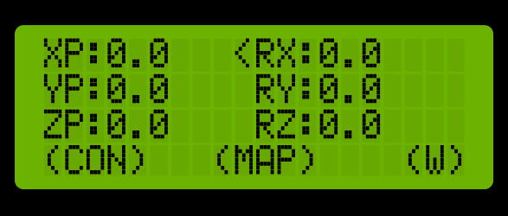

Mapping Menu – World Control – Continuous Move

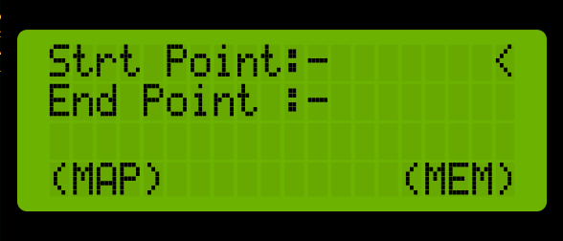

Mapping Menu – Memory Point Type

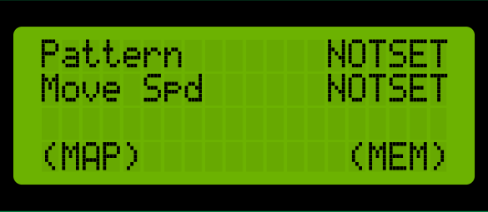

Mapping Menu – Memory Point Pattern & Speed

Tabel fungsi keypad pada algoritma mapping

|  |  |  |
| --- | --- | --- |
| **KEY** | **FUNCTION** | **VALUE** |
| F1 | Change mapping sub menu | Robot move  Point type  Point pattern & speed |

|  |  |  |
| --- | --- | --- |
| F2 | **Robot move:** Change move control type  **Point pattern & speed:** Change pattern | **Robot move:** World control, Joint control  **Pattern:** DOT, LINEAR |
| # | **Robot move:** Change move cursor  **Point type:** Change point type cursor  **Point pattern & speed:** Change speed | **Speed:** LOW, MED, HIGH |
| * | **Robot move:** Change move mode | Continuous move  Distance move  Step move |
| Num | **Robot move:** Insert distance value | - |
| Up | **Robot move:** Increase move value  **Point type:** Increase point num |
| Down | **Robot move:** Decrease move value  **Point type:** Decrease point num |
| Left | **Robot move:** Delete distance value  **Point type:** Set selected mapping point |
| Right | **Robot move:** Confirm distance value  **Point type:** Unset selected mapping point |
| Esc | **Robot move**: Cancel robot move  **Point type:** Move to sub menu 1  **Point pattern & speed:** Move to sub menu 1 |
| Ent | **Robot move**: Move to preparation menu  **Point pattern & speed:** Save all mapping data |

### Preview

Algoritma preview ditujukan agar operator dapat melakukan pemeriksaan ulang terhadap titik yang telah dipetakan, apakah pergerakan robot sudah sesai atau belum. Pada menu preview ditampilkan data-data pada titik terpetakan yang dipilih seperti,

* + Point Pos – Posisi titik yang sedang dilakukan preview
  + Move Speed – Kecepatan gerak pada titik yang sedang dilakukan preview
  + Move Pattern – Pola gerak pada titik yang sedang dilakukan preview

Pada algoritma ini operator dapat membatalkan preview dengan menekan tombol “Esc” pada keypad jika terdapat kesalahan gerak robot.

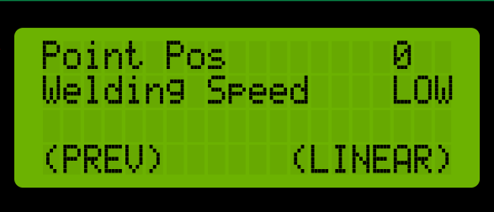

Preview Menu

### Running

Algoritma running digunakan khusus untuk menjalakan algoritma pergerakan pada robot, pada algoritma ini robot akan melakukan pergerakan sesuai dengan data pada titik-titik yang telah dipetakan sebelumnya.

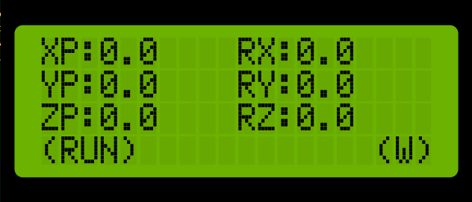

Running Menu – World Coordinate Information

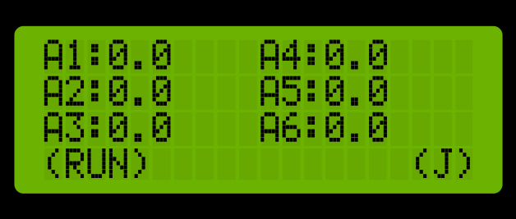

Running Menu – Joint Value Information

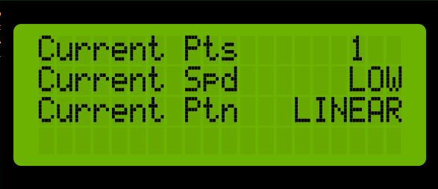

Running Menu – Current Point Information

Table fungsi keypad pada algoritma running

|  |  |  |
| --- | --- | --- |
| **KEY** | **FUNCTION** | **VALUE** |
| F1 | Running pause | - |
| F2 | Change move info | World move  Joint move |
| # | Change running menu | Move info  Current point info |
| Esc | Stop running | - |

## Warning Menu

Menu warning merupakan menu yang akan ditampilkan jika terdapat kesalahan pada pengoperasian alat maupun kesalahan pada sistem robot. Menu warning dibagi menjadi 2 jenis, yaitu menu warning dengan nilai error dan tanpa nilai error. Nilai error pada menu warning menunjukan keterangan terkait error yang terjadi,

* **Angle Hard or Soft Limit Error Code** – Menunjukan nomor sendi yang mengalami angle error (Nilai error 0x00 – 0x3F)
* **Joint Miss Steps Error Code** – Menunjukan nomor sendi yang mengalami miss steps (Nilai error 0x00 – 0x3F)
* **Point Corrupted Error Code** – Menunjukan nomor titik yang mengalami data korup (Nilai error 0x0000 – 0x012C)

Setiap nilai error memiliki keterangan tertentu yang dapat diketahui dengan melihat jenis error dan kode error. Pada Angle limit and miss steps error, nilai error merepresentasikan sendi mana saja yang mengalami error tersebut. Di mana setiap sendi memiliki kode berdasarkan bilangan biner 6-bit.

Tabel kode sendi

|  |  |  |
| --- | --- | --- |
| **Sendi** | **Bilangan Biner** | **Kode Hexa** |
| J1 | 0b000001 | 0x01 |
| J2 | 0b000010 | 0x02 |
| J3 | 0b000100 | 0x04 |
| J4 | 0b001000 | 0x08 |
| J5 | 0b010000 | 0x10 |
| J6 | 0b100000 | 0x20 |

**Contoh:** Nilai error = 0x21 (Maka error terjadi pada sendi J1-0x01 dan J6-0x20)

Namun pada point corrupted error, nilai error hanya merepresentasikan nomor titik pertama yang mengalami korup. Jika terdapat dua ata lebih titik yang mengalami korup, maka hanya titik yang paling kecil yang kode errornya akan ditampilkan. Hal tersebut bertujuan untuk memudahkan evaluasi pada titik yang korup, setelah titik terkecil tidak mengalami error maka titik error berikutnya yang akan ditampilkan kode errornya.

Tabel kode titik

|  |  |
| --- | --- |
| **Titik** | **Kode Hexa** |
| 1 | 0x0001 |
| 2 | 0x0002 |
| 3 | 0x0003 |
| .... | 0x... |
| 300 | 0x012C |

### Initialization Fail Menu

Menu ini ditujukan untuk memberikan informasi kepada operator jika terjadi kegagalan inisialisasi pada komponen teach pendant. Namun ada satu kegagalan inisialisasi pada komponen yang tidak dapat ditampilkan, yaitu kegagalan inisialisasi komponen LCD. Kegagalan inisialisasi pada LCD dapat diketahui jika LCD gagal menampilkan ”Menu Booting” atau LCD menampilkan karakter atau data yang random dalam waktu 3 detik.



EEPROM Initialization Fail Menu

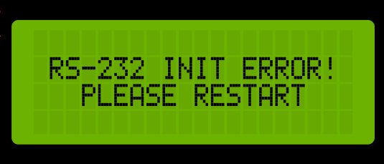

RS-232 Com Initialization Fail Menu



Keypad Initialization Fail Menu

**PERHATIAN:** Jika terjadi kegagalan inisialisasi pada teach pendant, matikan teach pendant dan tunggu sekitar 5 detik lalu nyalakan kembali. Jika kegagalan terjadi lebih dari 5 kali, cabut koneksi dari panel kontrol ke teach pendant dan tunggu selama 1 menit dan hidupkan kembali teach pendant.

### Miss Step Menu

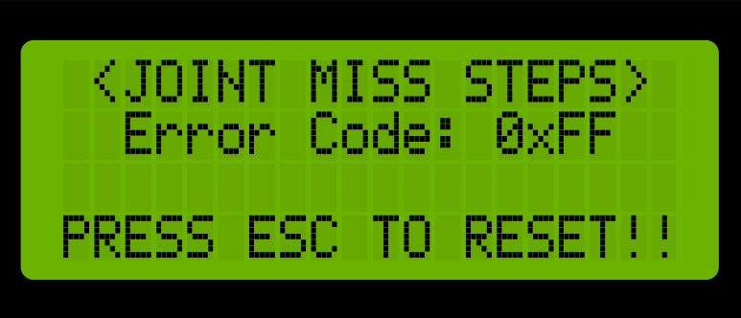

### Angle Limit Menu

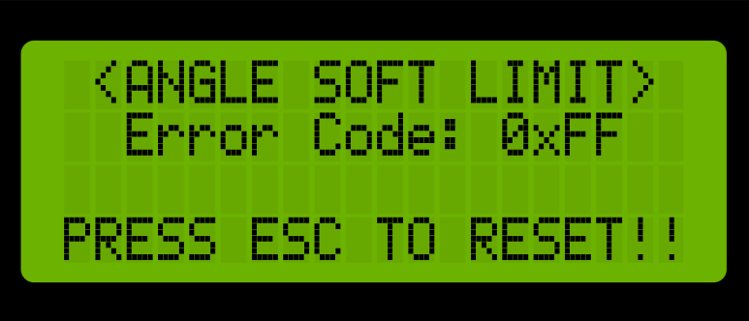

Angle Software Limit Menu

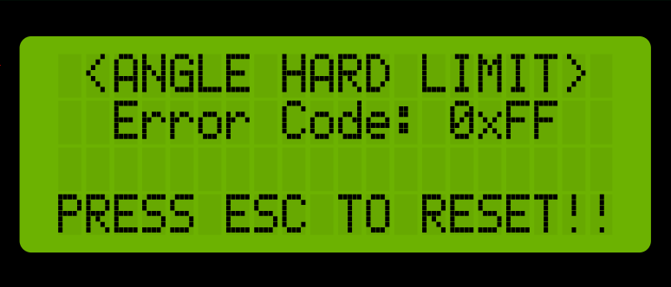

Angle Hardware Limit Menu

### Mapping Point Not Set Menu

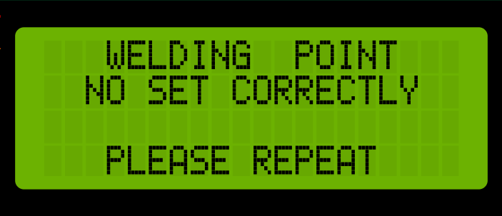

### Unmapped Preview Point Menu



### Running Point Corrupted Menu

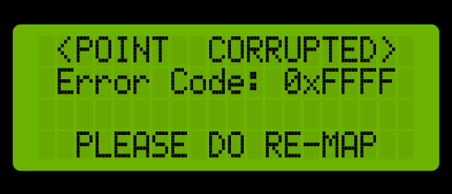

## Other Menu

Menu lainnya berisikan menu-menu yang digunakan untuk meningkatkan pengalaman operator dan kemudahan operatoran teach pendant dengan informasi-informasi tambahan yang ditampilkan. Menu lainnya dibagi menjadi 4 bagian yaitu, pause menu, stop menu, waiting menu, dan confirmation menu.

### Pause Menu



### Stop Menu



Preview Stop Menu

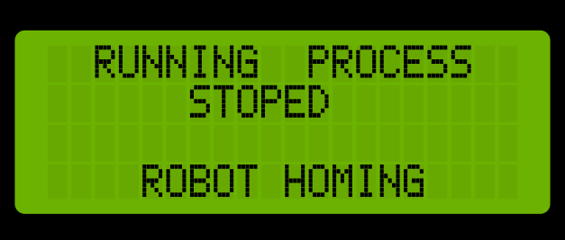

Running Stop Menu

### Waiting Menu

Saat teach pendant memasuki waiting menu, teach pendant membutuhkan konfirmasi dari kontroler utama untuk mengakhiri algoritma menunggu. Jika waiting menu terlalu lama ditampilkan, lakukan restart pada teach pendant, dengan memastikan robot berada pada kondisi aman terlebih dahulu.



System Booting Menu

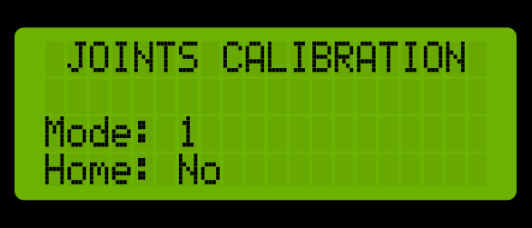

Mode 1 Calibration Waiting Menu

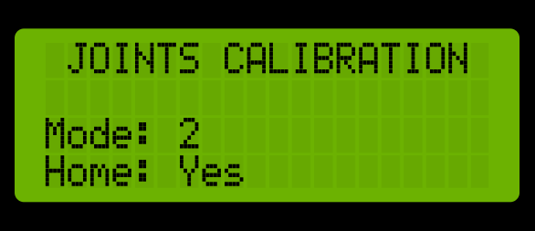

Mode 2 Calibration Waiting Menu



Joint Zeroing Waiting Menu



Speed Setting Waiting Menu

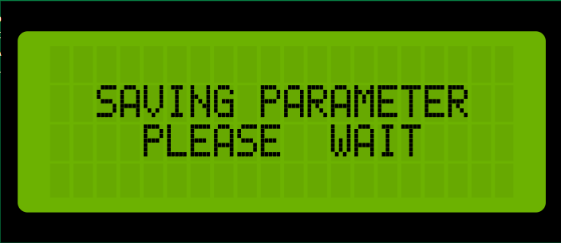

Parameter Save Waiting Menu

### Confirmation Menu

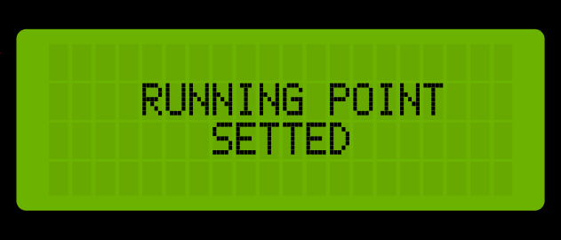

Running Point Set Confirmation Menu

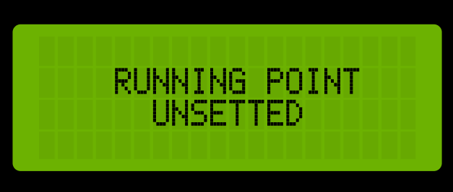

Running Point Unset Confirmation Menu

**PERHATIAN:** Tombol pada keypad yang tidak terdapat pada tabel fungsi keypad menunjukan bahwa tombol tersebut tidak memiliki fungsi pada menu yang sedang dijalankan.

# PENGOPERASIAN

## Menghidupkan Teach Pendant

* + - 1. Nyalakan MCB pada panel kontrol
      2. Putar tombol emergency pada panel kontrol ke arah kanan
      3. Hidupkan panel kontrol dengan menekan tombol berwarna hijau
      4. Pastikan lampu indikator hijau menyala
      5. Ambil teach pendant dan pegang sesuai dengan protokol keselamatan
      6. Nyalakan teach pendant dengan memutar switch ke arah kanan
      7. Tunggu hingga proses booting selesai
      8. Putar tombol emergency pada teach pendant ke arah kanan
      9. Teach pendant siap untuk digunakan

## Menggerakan Robot

1. Pastikan teach pendant berada pada menu home
2. Perhatikan tipe kontrol yang sedang digunakan (tipe kontrol World: W, tipe kontrol Joint : J)
3. Arahkan kursor dengan menekan tombol ‘#’ untuk memilih axis atau joint yang akan digerakan
4. Tekan tombol tanda panah ke atas ‘UP’ untuk menggerakan sendi ke sudut positif atau menggerakan axis ke koordinat positif. Begitu juga sebaliknya dengan tanda pandah ke bawah ‘DOWN’.
5. Tekan tombol ‘ESC’ jika ingin menghentikan gerakan robot pada mode gerak ‘Distance’

## Mematikan Teach Pendant

1. Kalibrasi robot tanpa melakukan homing (Kalibrasi mode 1). Tunggu hingga selesai
2. Tekan tombol emergency pada teach pendant
3. Matikan teach pendant dengan memutar switch ke arah kiri
4. Matikan panel kontrol jika teach pendant tidak digunakan dalam waktu yang lama

# KESELAMATAN

Dalam mengoperasikan teach pendant, operator diwajibkan untuk mematuhi protokol aturan keselamatan berikut,

* **GUNAKAN PERLENGKAPAN SAFETY SESUAI STANDAR**
* **JANGAN MENGHIDUPKAN TEACH PENDANT JIKA KONEKTOR COM PORT DENGAN PANEL KONTROL BELUM TERKUNCI**
* **HINDARI MENEKAN TOMBOL EMERGENCY TANPA SEBAB**
* **PASTIKAN TANGAN MEMEGANG TEACH HAND GRIP PADA TEACH PENDANT DENGAN BENAR**
* **PASTIKAN TANGAN DALAM KEADAAN KERING**

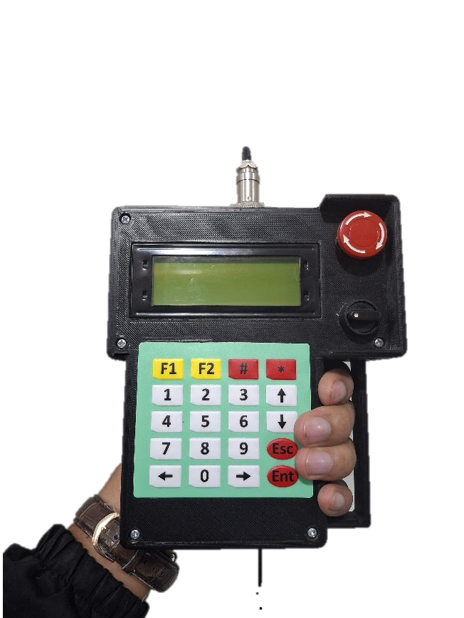

**POSISI MEMEGANG TEACH PENDANT YANG BENAR**

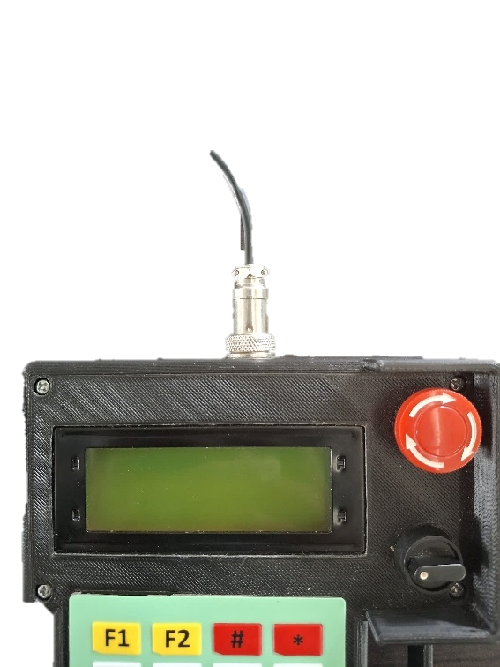

**KONEKTOR TERKUNCI DENGAN BENAR**